**СДВГ – синдром дефицита внимания и гиперактивности**

Многие нарушения нейропсихического развития начинают проявляться уже в раннем возрасте. Первые симптомы можно заметить уже до 1-1,5 лет, но часто их не диагностируют до 4-5 лет. Одним из нарушений нейропсихического развития является СДВГ. В последнее время отмечается гипердиагностика данного нарушения нейропсихического развития. Часто детям уже  в 1,5-2 года ставят диагноз СДВГ. Однако стоит отметить, что гиперактивность ребёнка – это не значит, что у данного ребёнка СДВГ, потому что  ведущим симптомом при этом нарушении, должен быть дефицит внимания. Все дети должны быть активными. Диагноз СДВГ правомочен с 5-летнего возраста.

Среди обывателей, а также ряда медиков и учителей, данный диагноз вызывает много скепсиса. Некоторые считают, что данным «расстройством» маскируется плохое воспитание со стороны родителей и элементарная лень самого ребенка. Но это абсолютный стереотип. Первые научные труды появились еще в начале XX века, в которых описывались дети с повышенной гиперактивностью, импульсивностью и невнимательностью.

По данным Американской Психиатрической Ассоциации, данный диагноз встречается примерно у 3-7% детей школьного возраста, но далеко не все обращаются за квалифицированной помощью. При этом мальчики примерно в 3 раза чаще подвержены этому расстройству, чем девочки.

**СДВГ – что это такое**

СДВГ – это неврологическо-поведенческое расстройство развития, которое впервые диагностируется в детстве и часто сохраняется в зрелом возрасте. Согласно МКБ-10, СДВГ относился к гиперкинетическим расстройствам – это группа эмоциональных расстройств. В обновленном МКБ-11 этот синдром относится к нейроонтогенетическим расстройствам.

У детей с СДВГ наблюдаются сложности в концентрации внимания, что приводит к определенным проблемам в усвоении школьной программы. Такой ребенок может делать ошибки по своей невнимательности, не воспринимать объяснения учителя. Дети с СДВГ проявляют чрезмерную активность, совершают много ненужных действий вместо того, что просто сидеть и сконцентрироваться на выполнении заданий.

На первый взгляд, такое поведение ребенка можно объяснить элементарным недостатком воспитания. Часто такие дети числятся у учителей среди непослушных, излишне озорных и неконтролирующих свое поведение. Но причинами этого является не родительское невнимание к вопросам воспитания, а недостаток определенных биологических веществ в отделах головного мозга.

**В чем причины СДВГ**

На сегодняшний день не установлена точная причина развития синдрома дефицита внимания и гиперактивности. Большинство исследований сводится к тому, что основным фактором, влияющим на возникновение данного расстройства, являются генетические мутации. Согласно этой теории, СДВГ возникает из-за патологических изменений в гене, который отвечает за выработку дофамина и активность дофаминовых рецепторов.

Есть мнение, что СДВГ развивается при сочетании целого комплекса факторов: социальных, психологических и биологических.

Следующие причины могут спровоцировать развитие данного синдрома:

* Наследственность. Было выявлено, что наличие СДВГ у родителей в разы увеличивает вероятность развитие данного синдрома у детей.
* Сложное течение беременности. Различные инфекционные заболевания, перенесенные женщиной во время беременности, существенно увеличивают риски развития СДВГ.
* Употребление токсических веществ во время беременности (алкоголь, табак, наркотические вещества). В эту же категорию входят лекарственные препараты, которые представляют потенциальную опасность для здоровья плода. Именно поэтому, во время беременности любое употребление медикаментов должно быть строго согласовано с врачом.
* Несовместимость резус-фактора матери и ребенка.
* Осложненные роды. Расстройство может возникнуть также из-за преждевременных родов, когда ребенок рождается раньше положенного срока.
* Стимуляция родовой деятельности, отравление плода наркозом.
* Тяжелые инфекционные заболевания, перенесенные ребенком в постнатальный период.
* Черепно-мозговые травмы.
* Перенесенное ребенком в младенческом возрасте тяжелое заболевание почек и пневмония.
* Общее ухудшение экологической обстановки.

Биологические факторы в развитии СДВГ играют основную роль в первые годы жизни ребенка. В дальнейшем начинают доминировать социально-психологические факторы. Важно понимать, что неблагоприятная обстановка в семье, частые конфликты между родителями, недостаток внимания со стороны матери или, напротив, чрезмерная опека не могут считаться причинами развития данного расстройства, но эти факторы усиливают симптоматику СДВГ у детей.

**Классификация СДВГ**

Согласно данным диагностического и статистического руководства по психическим заболеваниям Американской Психиатрической Ассоциации, выделяют несколько типов СДВГ:

1. Невнимательный – для этого типа характерно преобладание дефицита внимания. Проявляется развитой фантазией, рассеянностью и замкнутостью.
2. Гиперактивный – этот тип характеризуется эмоциональной неустойчивостью, импульсивностью, повышенной моторной возбудимостью.
3. Смешанный – самый распространенный тип расстройства, в котором сочетается симптоматика вышеуказанных разновидностей СДВГ.

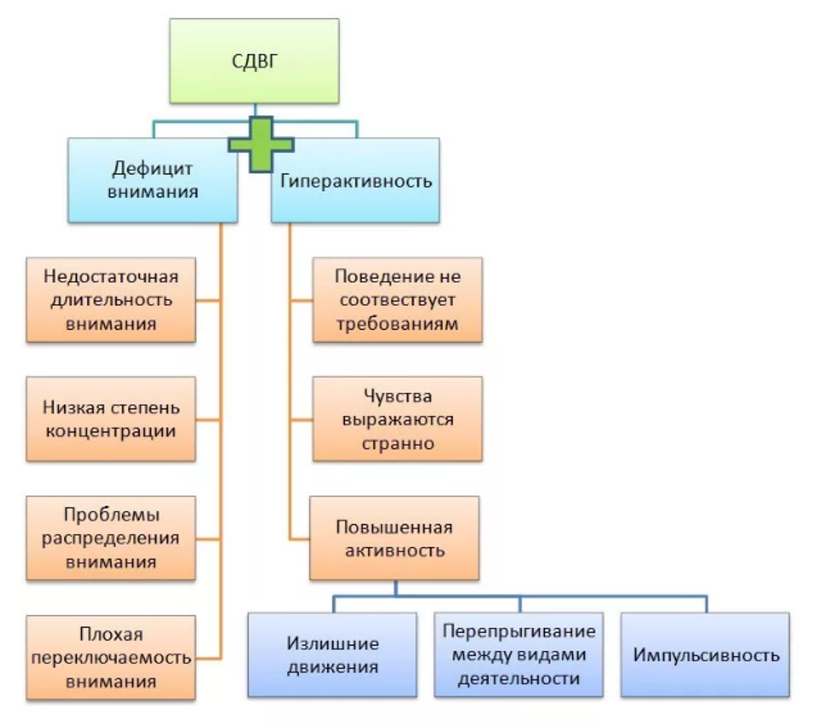

**Симптомы в раннем возрасте**

Гиперактивный ребенок может доставлять родителям массу дискомфорта, потому что его поведение часто бывает невыносимым. Гиперактивность проявляется в любых ситуациях: ребенок беспокоен и неусидчив дома, у незнакомых людей в гостях и в школе.

Симптомы СДВГ замечаются родителями в разном возрасте. Как правило, происходит это в 5-6 лет, но первые признаки можно заметить в 1,5-2 года.

Первая симптоматика у грудных детей выглядит следующим образом:

* Повышенный мышечный тонус. Ребенок старается быстрее избавиться от тугой одежды и пеленок.
* Беспокойный сон. Ребенок спит мало и урывками.
* Младенец раньше положенного срока начинает держать голову, ползать, сидеть и т.д.
* На резкие движения, громкие звуки, яркий свет и смену обстановки ребенок реагирует громким плачем.
* В случае переутомления он не засыпает, а впадает в истерику.
* Ребенок выбрасывает новые игрушки, даже не играя с ними.

Эти симптомы могут указывать не только на наличие СДВГ, поэтому на этом этапе рано диагностировать данное расстройство.

**Симптомы СДВГ у дошкольников и школьников**

У детей дошкольного и школьного возраста намного проще диагностировать синдром дефицита внимания и гиперактивности, потому что признаки более явные. СДВГ не зря называют синдромом, потому что психологические и неврологические нарушения не единичны, а возникают в комплексе, затрагивая различные сферы жизни.

Основные симптомы СДВГ у детей следующие:

* Нарушения внимания. Такие дети забывчивы, легко отвлекаются при выполнении каких-либо заданий. При объяснении нового материала создается впечатление, что ребенок не слушает.
* Гиперактивность. Гиперактивный ребенок постоянно находится в движении, совершая действия, которые не имеют определенной цели, при этом он словно не замечает их.
* Импульсивность. Для такого ребенка характерна нетерпеливость, он часто действует по первому побуждению. Часто выкрикивают со своего места, перебивают сверстников и взрослых.

Это 3 основных группы симптомов, характерных для синдрома дефицита внимания и гиперактивности. Каждая из этих групп включает в себя свою симптоматику.

**Признаки нарушения внимания**:

Избегание однообразных дел. Ребенок с СДВГ под любым предлогом избегает рутинных занятий: домашних дел, уроков и т.д. В зависимости от типа характера, могут начать истерику, либо замкнуться в себе.

* Проблемы с концентрацией внимания. Они могут проявляться по-разному: ребенок может перескакивать через строчку при чтении текста, бросать какое-либо занятие и переключаться на другое. Кроме того, дети с СДВГ часто теряют школьные принадлежности и личные вещи.
* Цикличность внимания. В течение 7-10 минут они могут быть увлечены каким-либо занятием, по истечении которых им необходимо аналогичное количество времени на восстановление ресурсов нервной системы. Далее они вновь возвращаются к своему занятию.
* Проблемы с самоорганизаций. Неумение планирования собственного распорядка приводит к тому, что все дела выполняются в спешке. Возникают проблемы в школе, конфликты и т.д.

**Признаки гиперактивности**:

* Повышенная двигательная активность. Дети могут внезапно вставать со своего места на уроке, выполнять различные хаотичные действия: махать руками, дергать ногами, прыгать, стучать по предметам, бегать без цели и т.д.
* Громкая речь. Ребенок может разговаривать слишком быстро и громко, проглатывать окончания слов. СДВГ часто сочетается с логопедическими проблемами: неправильное звукопроизношение, трудности с пересказом, нарушение логики повествования и т.д.
* Выразительность мимики. Повышенная эмоциональность приводит к тому, что ребенок сопровождает свою речь активными движениями.

**Признаки импульсивности:**

* Перепады настроения. Резкая смена настроения приводит к агрессии и вспыльчивости. Могут ударить обидчика, не задумываясь о последствиях такого поступка. Если не предпринимать никаких действий, то в дальнейшем у таких детей развивается асоциальное поведение.
* Неумение ждать. Если ребенок с этим расстройством чего-то хочет, то он требует этого «здесь и сейчас». Если он не получает желаемого, то начинается истерика.
* Отсутствие чувства самосохранения. Гиперактивные дети часто травмируются, потому что у них отсутствует понимание опасности. В раннем возрасте это еще может считаться нормой, но в школьном и подростковом возрасте это является признаком данного расстройства.
* Игнорирование общепринятых норм. Бунтарство в подростковом возрасте является нормой, но если эти признаки наблюдаются у детей 7-8 лет (или в более раннем возрасте), то это должно вызвать беспокойство.

Некоторые из этих симптомов вполне могут встречаться и у здоровых детей, что обусловлено особенностями взросления и становления личности. Чтобы говорить о наличии данного расстройства у ребенка, необходимо проведение соответствующей диагностики.

**Диагностика СДВГ**

Сложность диагностики данного синдрома от других видов нейропсихических расстройств заключается в отсутствии четких лабораторных и инструментальных диагностических методов.

Диагностика в данном случае подразумевает сбор анамнеза, а также консультации психоневролога, педиатра, проведение психологических тестов, консультации психолога (нейропсихолога), дефектолога и  логопеда.

На протяжении достаточно длительного времени проводится наблюдение за ребенком, в поведении которого есть признаки, характерные для СДВГ. Проводится опрос учителей, родителей и других членов семьи. Проводится медицинский осмотр ребенка.

В зависимости от возраста, используются разные диагностические опросники. Детей дошкольного возраста тестируют в устной форме (симптоматический тест заполняют родители), а подростки проходят тесты самостоятельно, заполняя опросник.

Окончательный диагноз ставится только в случае подтверждения следующих утверждений:

* Симптомы, характерные для данного расстройства, ярко выражены. Отклонения в поведении выявлены до 7 лет. Симптоматика наблюдается длительное время – от 6 месяцев и более.
* Нарушения проявляются не менее чем в двух сферах деятельности (при выполнении уроков, во время отдыха, игры и т.д.).
* Признаки расстройства проявляются постоянно.
* Симптоматика не связана с соматическими, психосоматическими или психическими расстройствами у ребенка. Поэтому важно дифференцировать СДВГ от других заболеваний и расстройств, которые в той или иной степени влияют на поведение.

**Что делать с ребенком, у которого диагностирован СДВГ**

Гиперактивный ребенок может стать настоящим наказанием для воспитателей, учителей и самих родителей. Он мешает вести уроки, на перемене устраивает настоящую вакханалию, потому что его энергии элементарно необходим выход. В итоге родителей постоянно вызывают в школу, говорят им о том, что те недостаточно внимания уделяют воспитанию своего ребенка. Многие педагоги просто не ходят заниматься такими «проблемными» детьми, поэтому родителям важно своевременно обратиться за квалифицированной помощью при возникновении первой симптоматики СДВГ.

Способы коррекции синдрома дефицита внимания и гиперактивности представляют собой комплексный подход, который подразумевает медикаментозное лечение, а также использование немедикаментозных методик.

**Медикаментозное лечение**

Использование лекарственных препаратов направлено на купирование симптомов, характерных для СДВГ. Важно понимать, что лекарства имеют свои противопоказания и побочные эффекты, поэтому нельзя заниматься самолечением, а препараты должны назначать только педиатр или невролог.

При выраженных симптомах СДВГ психоневрологом могут назначаться ноотропные препараты, а также антипсихотические средства, которые направлены на снижение возбудимости ребенка.

Физиотерапия

Перечень используемых физиотерапевтических процедур определяют физиотерапевт и невролог. Могут использоваться следующие физиопроцедуры:

Магнитотерапия. Воздействие магнитного поля улучшает мозговое кровообращение, снижает тонус сосудов мозга.

Лекарственный электрофорез. Лекарство подбирается индивидуально для каждого ребенка. Стандартный курс – 10 сеансов.

* Фотохромотерапия. Эта методика подразумевает использование цветового спектра видимого света. Позволяет улучшить эмоциональное состояние, нормализовать тонус сосудов, а также стабилизировать процессы торможения и возбуждения центральной нервной системы.
* Психотерапевтические методики
* Результат психотерапии напрямую зависит от регулярности и продолжительности такой коррекции. В большинстве случаев используются следующие методики:
* Прикладной поведенческий анализ. Данная терапия ориентирована на вовлечение ребенка в окружающие социальные условия. Она направлена на нивелирование симптоматики СДВГ, чтобы ребенок научился понимать окружающий его мир, правильно реагировал на него и нормально с ним контактировал.
* Когнитивно-поведенческие методы. Психолог учит ребенка контролировать свои эмоции, лучше понимать самого себя, а также адекватно реагировать на различные ситуации.
* Арт-терапия. Положительно влияет на общее состояние ребенка. Занятия позволяют снизить уровень беспокойства, он становится более усидчивым и внимательным.
* Игровая терапия. Применяется примерно с 7-10 лет. Игра позволяет ребенку быть более внимательным, он учится контролировать свою импульсивность и эмоциональность.

**Рекомендации для родителей**

Гиперактивный ребенок требует к себе особого отношения, поэтому важно правильно организовать его распорядок дня. Вот несколько советов, которые будут полезны для родителей таких детей:

* Организуйте четкий и понятный режим дня. При этом важно, чтобы его соблюдал не только ребенок, но и вы. В этом вопросе не должно быть такого момента, что ребенок «не хочет» или ему «не нравится» - нужно добиваться своей позиции твердо, но спокойно. Ребенок должен почувствовать личную ответственность, при этом не забывайте хвалить его за сделанные домашние дела или другие занятия. Если он что-то не выполнил, то не нужно его ругать – просто помогите ему с выполнением этого задания.
* Сохраняйте терпение и не теряйте самоконтроль. Особенности поведения ребенка – это не его вина и не ваша.
* Лучше избегать мест с большим скоплением людей.
* Не допускайте переутомления, иначе ответом со стороны ребенка будет перевозбуждение, вплоть до истерики. Давайте ему отдых каждые 20 минут при выполнении какого-либо задания.
* Вполне возможно, что первые несколько лет начальной школы вам придется делать уроки вместе с ребенком. При этом речь не идет о том, что вы должны ему что-то подсказывать – важно просто проследить, чтобы он до конца выполнял все упражнения и не отвлекался.
* Для таких детей важно поощрение, поэтому ищите даже самый незначительный повод, чтобы похвалить своего ребенка.
* Не лишним будет изменить рацион питания ребенка. Шоколадки, газировки и любые продукты с повышенным содержанием сахара способствуют усилению возбуждения. Поэтому лучше заменить их свежими фруктами и сухофруктами.
* Именно роль родителей является одной из самых важных при преодолении симптоматики данного расстройства. Без этого любая терапия будет попросту неэффективной.